L3-常见配置错误整理文档
- 后端配置常见错误
- 初始环境配置时提示缺少常量问题
- 报错信息：File "C:\Work\Teach\T3\job-backupend\home_application\urls.py", line 16, in <module> from . import views
- from home_application.constants import MAX_ATTEMPTS, JOB_RESULT_ATTEMPTS_INTERVAL, JOB_BK_BIZ_ID, BK_JOB_HOST,
- ModuleNotFoundError: No module named 'home_application.constants'
- 解决方案：查看手册P27-28，在home_application应用目录下创建constants.py，并给对应常量定义赋值即可

- 同步 BackupRecord 数据库出现字段冲突问题
- 报错信息：\Desktop\Work\Teach\T3\job-backupend\manage.py makemigrations
- You are trying to add a non-nullable field 'bk_backup_name' to backuprecord without a default; we can't do that (the database needs something to populate existing rows).
- Please select a fix:
- 1) Provide a one-off default now (will be set on all existing rows with a null value for this column)
- 2) Quit, and let me add a default in models.py
- Select an option:
- 解决方案：因之前步骤导致部分表字段已经为空，而此model代码并未写null=True（默认是False），所以会导致非空冲突问题，可通过在model设置默认值解决：
class BackupRecord(models.Model):
bk_host_id = models.IntegerField(verbose_name="主机ID",default=0)
bk_file_dir = models.CharField(verbose_name="备份目录", max_length=1024, default="")
bk_file_suffix = models.CharField(verbose_name="文件名后缀", max_length=255, default="")
bk_backup_name = models.CharField(verbose_name="备份文件名", max_length=1024, default="")
bk_file_create_time = models.CharField(verbose_name="备份时间", max_length=30, default="")
bk_file_operator = models.CharField(verbose_name="备份人", max_length=30, default="")
bk_job_link = models.CharField(verbose_name="JOB结果", max_length=100, default="")

- 扩展部分常见错误
- Windows系统上Celery使用prefork进程池的兼容性问题
- 报错信息：C:\Desktop\Work\Teach\Total\BK-Backend\manage.py celery worker -l info
- [2026-01-29 16:39:44,449: ERROR/SpawnPoolWorker-2] Pool process <billiard.pool.Worker object at 0x00000206FFEE4890> error: PermissionError(13, '拒绝访问。', None, 5, None)
- OSError: [WinError 6] 句柄无效。
- [2026-01-29 16:39:44,596: ERROR/MainProcess] Process 'SpawnPoolWorker-2' pid:15584 exited with 'exitcode 1'
- [2026-01-29 16:39:44,596: ERROR/MainProcess] Process 'SpawnPoolWorker-1' pid:26016 exited with 'exitcode 1'
- 分析：Celery的prefork池在Windows上不稳定，容易出现权限和句柄错误。
在windows上运行celery worker正确姿势 &#8211; 行星带
- 解决方案：使用 solo或threads池在Windows上，需要将Celery的并发模式从prefork改为 solo（单进程）或threads（多线程）。

- 本地使用Celery进行异步备份操作出现bk_username不合法问题
- 报错信息：Parameters error [reason="user authentication failed, the user indicated by bk_username is not verified"]
- 分析：这个错误是蓝鲸平台的用户认证失败问题。当执行异步任务（Celery）时，由于任务是在后台运行的，没有用户的request上下文，导致bk_username验证失败，本账号bk_username无权使用SDK直接访问CMDB得到回调数据
- 解决方案： Celery异步任务改为使用bk_token进行API认证（与同步方式一致），而不是使用bk_username：
# 获取用户的bk_token用于Celery任务中的API认证
bk_token = request.COOKIES.get('bk_token', '')
if not bk_token:
raise ValidationError("无法获取用户认证信息(bk_token)，请重新登录")

# 调用异步任务时传递bk_token
async_backup_file.delay(
task_id=task.id,
host_id_list=host_id_list,
search_path=search_path,
suffix=suffix,
backup_path=backup_path,
username=username,
bk_token=bk_token # 传递用户token用于认证
)

- 本地使用Celery进行异步备份功能完全正常工作，日志里内有记录的，后端控制台不打印问题
分析：Celery默认会劫持根日志记录器（hijack root logger），这会导致print语句的输出被重定向
- 解决方案：需要在default.py添加配置来禁用这个行为，并确保任务的输出能显示在控制台，为了确保万无一失，还可再修改一下任务代码，使用Celery推荐的日志方式：
# default.py
# Celery 日志配置：禁止劫持根日志记录器，让 print 语句能正常输出到控制台
CELERY_WORKER_HIJACK_ROOT_LOGGER = False
# 让任务输出打印到标准输出
CELERY_WORKER_REDIRECT_STDOUTS = True
CELERY_WORKER_REDIRECT_STDOUTS_LEVEL = "INFO"
# task.py
from celery.utils.log import get_task_logger

# 使用 Celery 提供的 task logger
logger = get_task_logger(__name__)

- 线上部署Celery进行异步备份功能出现服务器内部错误问题
- 报错信息：备份选中主机 正在备份选中主机的文件... 操作失败
- 备份失败: 服务器内部错误: [Errno 111] Connection refusedmain.1284c7ae.js:43
- 服务器内部错误: [Errno 111] Connection refused
- 分析：首先需要明白线上部署使用Celery需要哪些步骤才能运行：
- 启用Redis增强服务
- 配置BK_BROKER_URL环境变量
- 运行Celery相关实例
解决方案：以上三个问题均会导致线上部署后运行出现该报错信息，故针对上述分析，提出对应的解决方案：
1.（启用Redis增强服务）：
进入 增强服务 -> 服务名称 -> Redis；确认已启用 Redis 服务；查看服务详情获取连接信息；手动添加 BK_BROKER_URL 环境变量
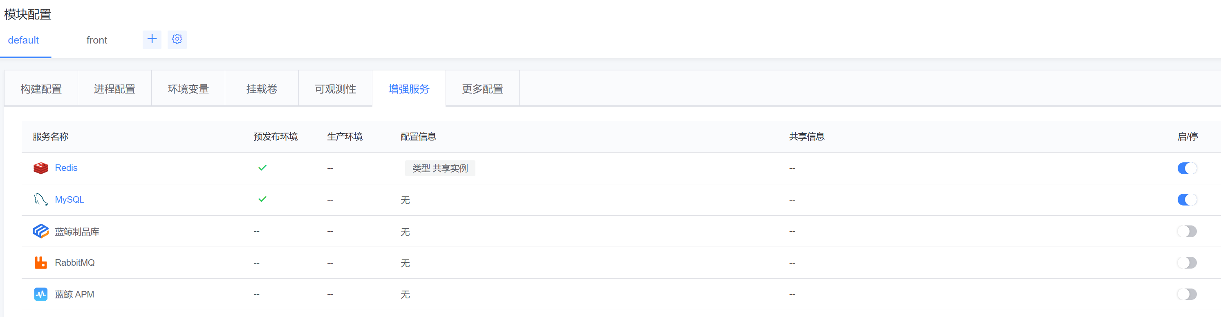
2.（配置BK_BROKER_URL环境变量）：
# 优先使用 BK_BROKER_URL
if os.getenv("BK_BROKER_URL"):
BROKER_URL = os.getenv("BK_BROKER_URL")
# 其次使用 REDIS_URL
elif os.getenv("REDIS_URL"):
BROKER_URL = os.getenv("REDIS_URL")
# 最后尝试从分离的环境变量构造
elif os.getenv("REDIS_HOST"):
# 构造 redis://[:password@]host:port/db
...
3.（运行Celery相关实例）
在 app_desc.yaml 中添加了两个新进程：
processes:
web:
command: gunicorn wsgi -w 4 -b :$PORT ...
celery:
command: celery -A blueapps.core.celery worker -l info
beat:
command: celery -A blueapps.core.celery beat -l info

- 线上运行过程出现CSRFtoken问题
- 报错信息：任务 3 状态: 待执行 main.1284c7ae.js:43 Can not find csrftoken in document.cookie
解决方案：在 config/default.py 中添加了以下配置：
# CSRF 信任的来源
CSRF_TRUSTED_ORIGINS = [
"https://ce.bktencent.com",
"https://apps.ce.bktencent.com",
"https://apps1.ce.bktencent.com",
"http://dev.ce.bktencent.com:5000", # 本地开发
]

# Cookie SameSite 设置为 None，允许跨域发送 Cookie
CSRF_COOKIE_SAMESITE = "None"
CSRF_COOKIE_SECURE = True
SESSION_COOKIE_SAMESITE = "None"
SESSION_COOKIE_SECURE = True

# 本地开发时关闭 Secure（因为使用 HTTP）
if os.getenv("RUN_MODE") == "DEVELOP" or os.getenv("BKPAAS_ENVIRONMENT") == "dev":
CSRF_COOKIE_SECURE = False
SESSION_COOKIE_SECURE = False
- 万佳萌补充——
- 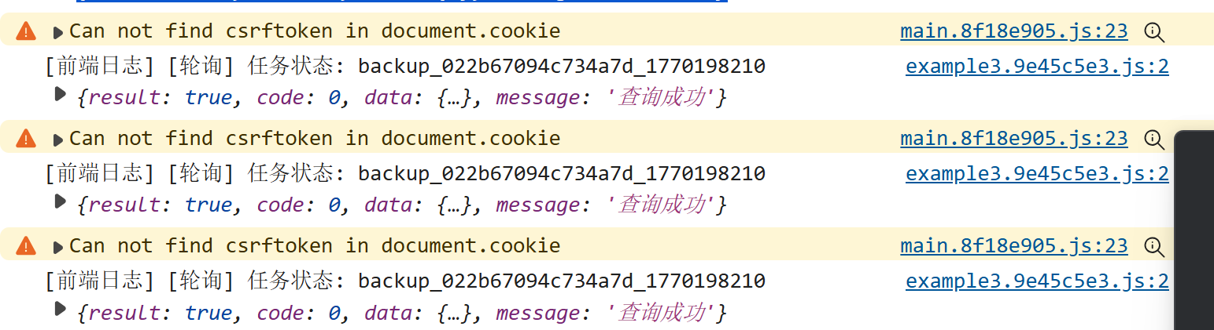遇见备份一次后面循环报CSRF问题时，考虑是否被控所覆盖导致的上一个celery无法结束问题。例图：
- 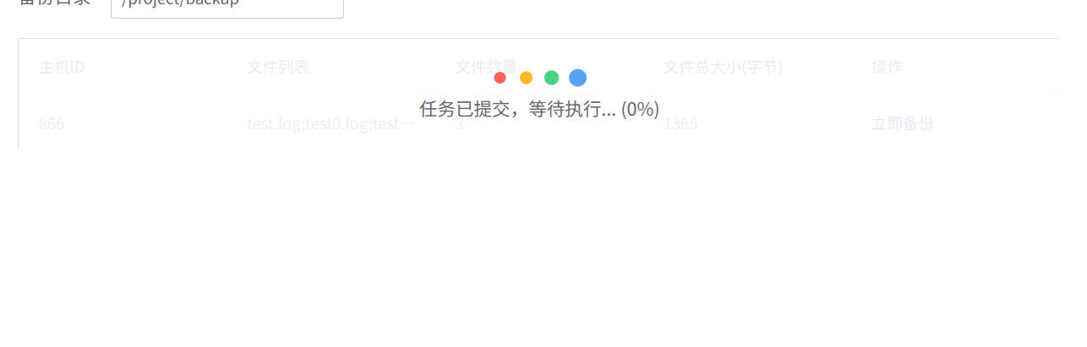
- 如果接入了APM则可能会被其他装饰器覆盖掉，
- 原代码
@shared_task(bind=True)
@monitor(task_type="file_backup", description="文件备份任务")
def async_file_backup(self, task_id, ...):
通常是由于：
- Worker 进程并发数问题 - 默认并发数为 2，但如果有资源竞争可能导致问题
2.数据库连接未正确关闭 - Django ORM 在 Worker 中可能有连接池问题
- 任务状态未正确更新 - 任务一直处于 PENDING 状态
解决
在celery任务文件中添加数据库连接清理
from django import db

# 在任务函数末尾添加 finally 块
finally:
# 关闭旧的数据库连接，防止连接泄漏
db.close_old_connections()

